***De roodmaskerparkiet***

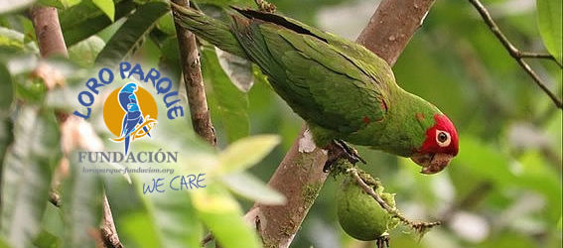*Dank zij de intensieve inspanningen van de Loro Parque Stichting vliegen er opnieuw 20 roodmaskerparkieten in de vrije natuur. Deze parkieten werden in beslag genomen in Ecuador en na een ingrijpend herintroductie programma weer vrijgelaten.*

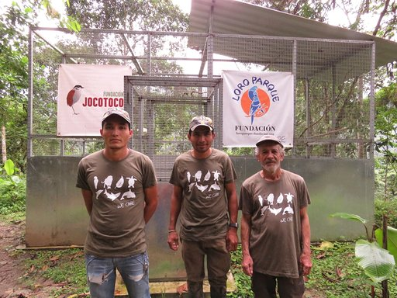*De vogels leven nu in het reservaat van Buenaventura, wat ook de habitat is van de El Oro Parkiet en waar de Loro Parque Stichting een samenwerking heeft opgestart samen met Jocotoco Stichting.*

*Het vangen van deze soort parkieten gebeurt meer dan we denken. Hopelijk willen de autoriteiten helpen met de controle op deze vogels. De politie nam de vogels in beslag en bracht hen naar een plaatselijke dierentuin, waar voor de vogels gezorgd werd tot ze in het herintroductie programma konden ingeschakeld worden.*

*Er werd een reuzegrote volière gebouwd in het reservaat van Buenaventura, zodat de vogels aan hun omgeving konden wennen vooraleer ze weer vrijgelaten werden.*

*Het team van Michaël Moens, de directeur van de Jocotoco Stichting, samen met een technisch team van de Loro Parque Stichting organiseerden het verzamelen van biometrische data, medische analyses en het observeren van het gedrag en bezorgden zo nuttige informatie over het leven in de natuur.*

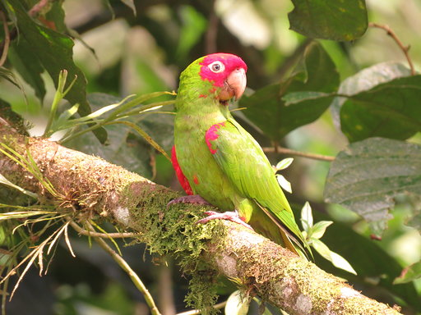*Dus, dank zij de dierentuinen met hun professionele ervaring konden de vogels succesrijk weer vrijgelaten worden.*

*Deze manier van herintroductie hangt ook af van het vinden van de juiste habitat, die nodig is om de vogels in het wild te laten overleven. Legale vergunningen en administratieve rompslomp waren er nodig van begin tot einde.*

*De vogels, die in de volières voorzien werden van voedsel en water, moesten in het reservaat opnieuw leren leven in het wild. Hiervoor moesten ze wennen aan het vliegen van langere afstanden en zelf foerageren.*

*Op deze manier van herintroductie worden de vogels gestimuleerd om de volière te verlaten als ze er klaar voor zijn. Als ze in groep samen blijven zullen ze overleven omdat ze met hun klanken mekaar kunnen waarschuwen voor roofdieren en mekaar kunnen helpen bij het vinden van voedsel en water.*

*In dit geval is het waard om te vermelden dat het mooi was om te zien hoe ze meteen ingeburgerd werden bij andere gelijkaardige vogelsoorten in de omgeving. Zij verwelkomden hen met de typische vocale klanken en nodigden hen zo uit om deel te nemen aan het leven in dit eco-systeem.*

*Auteur : Rafael Zamora Padron, wetenschappelijk directeur van de Loro Parque Stichting*